Modifica la ley N°19.451, que Establece normas sobre trasplante y donación de órganos, con el objeto de garantizar el respeto de la voluntad manifestada por las personas en torno a su calidad de donantes

Boletín N°11792-11

FUNDAMENTOS

1.- Según cifras oficiales en el año 2017 se alcanzó una cifra record en relación a la donación de órganos en nuestro país, se registraron 173 donantes efectivos, cifra superando la cifra del año 2016, donde se contó con 134 donantes. En cuanto al número de trasplantes realizados, se alcanzó la cifra de 457, superando ampliamente los 348 trasplantes realizados.

A lo anterior se suman las pérdida de posibles donantes por falta de notificación en el Sistema de Donación y Trasplante (SIDOT), en los establecimientos públicos de salud, entre los años 2012 al 2017, alcanza a 329 casos, obligación que se encuentra en el artículo 18 del Decreto 35 de 2013 (MINSAL).

2.- Recientemente el Ministerio de Salud señaló que como consecuencia de la aplicación de la normativa actual y los pronunciamientos que sobre el particular a emitido la Contraloría General de la República, en lo que va del año 2018 se ha desechado la posibilidad de realizar al menos 38 trasplantes por haberse descartado 15 donantes efectivos.

Lo anterior descanso sobre la base de que por un lado los familiares pueden, por medio de su intervención generar, lo que la misma ley denomina “duda fundada” la que en muchos casos permite pasar por alto de decisión expresada en vida por la persona fallecida, no obstante, en caso contrario la duda fundada no puede provocar el efecto contrario, que apareciendo un potencial donante efectivo en el registro de no donantes. Todos esto fue introducido el año 2013 por la ley Nº 20.673.

Para aparecer en el registro de no donantes, la persona debe manifestar su voluntad ante un notario público.

3.- La misma ley 20.673 vino a modificar la legislación vigente introduciendo lo que se conoce como donante universal, señalando que “toda persona mayor de dieciocho años será considerada, por el solo ministerio de la ley, como donante de sus órganos una vez fallecida, a menos que hasta antes del momento en que se decida la extracción del órgano, se presente una documentación fidedigna, otorgada ante notario público, en la que conste que el donante en vida manifestó su voluntad de no serlo.”

Sin embargo en caso de existir una duda fundada en los términos de la ley, la voluntad de la persona, quien pudiendo voluntariamente inscribirse en el registro de no donantes, no lo hizo, se le otorga la posibilidad a un tercero relacionado conforme al orden de prelación legal al decisión final.

4.- Por otro lado, la ley 20.413 anterior a la legislación vigente produjo un claro problema, pues creó un sistema de manifestación de voluntad poco certero, estableciendo que “las personas mayores de dieciocho años podrán, en forma expresa, renunciar a su condición de donantes de sus órganos para trasplantes con fines terapéuticos.

La renuncia podrá manifestarse en cualquier momento ante el Servicio de Registro Civil e Identificación. Asimismo, al obtener o renovar la cédula de identidad o la licencia de conducir vehículos motorizados. De lo anterior se dejará constancia en dichos documentos.”

Es por ello que la posterior ley 20.673 corrige el sistema de donación de órganos, mediante una declaración bastante clara.

5.- Finalmente señalar que las políticas públicas de salud deben avanzar en el sentido correcto, y un acertado funcionamiento del sistema de donación y trasplante de órganos es precisamente facilitarlo.

En las últimas semanas hemos visto que una de las más simbólicas instituciones dedicadas a la promoción y difusión de la donación de órganos y tejidos en Chile, nos referimos a la Corporación del Trasplante, ha dejado de funcionar por falta de presupuesto, lo cual va en un sentido contrario al anhelo social y a la necesidad de los pacientes que esperan por una solución.

6.- Cabe señalar que entre el año 2010 y el año 2013 el registro de no donantes contó con 3.889.711 inscritos, conociéndose públicamente un sin número de casos de personas que señalaron nunca haber declarado su negativa a ser donantes. Mientras que desde la modificación legal del año 2013 con la ley Nº 20.673 el registro, a mayo de 2017 cuenta con 11.551 inscritos. Esto hace necesario sincerar y transparentar el registro de no donantes, haciendo aplicable la normativa actualmente vigente a todos quienes quieran manifestar su voluntad contraria a donar sus órganos.
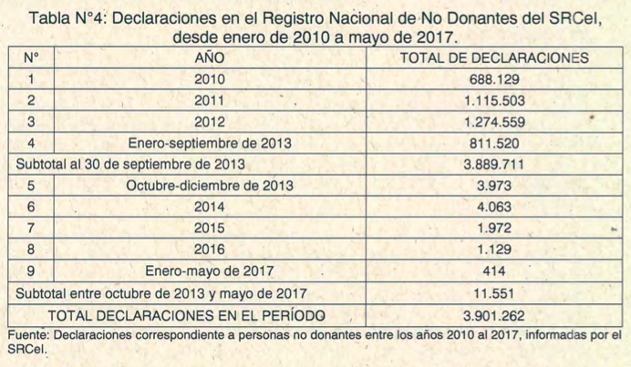

MODIFICACIONES

1.- En primer lugar se propone eliminar la frase final del inciso cuarto del artículo 2º bis de la ley Nº 19.451, con el fin de descartar la posibilidad de que se generen dudas a partir de informaciones y dichos que no tienen asidero en documentación.

2.- La inclusión de un nuevo inciso tercero, en conformidad al texto del proyecto, sugiere facilitar la exclusión del registro de no donantes, por los medios que el Servicio de Registro Civil determine, pudiendo ser la clave única o de forma presencial. Esto también favorecerá lo que han tenido a la vista los proyectos que se han presentado en orden a modificar la ley 19.451, que es fomentar la donación y el trasplante de órganos en nuestro país.

3.- Se propone una norma transitoria, que se haga cargo de la omisión de la ley 20.673, en orden a dejar sin efecto lo que se había regulado antes, con un registro que no ofrecía la certeza en cuanto a la forma, pues muchas personas acusaron que haber declarado nunca su negativa a donar sus órganos, no obstante se encontraban en dicho registro. Esta es una medida que permitirá sincerar adecuadamente el listado de no donantes, pues se les da la posibilidad a las personas de ratificar su voluntad de conformidad a las reglas actualmente vigentes.

PROYECTO DE LEY

"Artículo único.- Introdúcense las siguientes modificaciones en la ley Nº 19.451, que establece normas sobre trasplante y donación de órganos:

- Eliminase en el inciso 4º del artículo 2º bis la frase: “o la existencia de declaraciones diferentes de las personas enunciadas en el inciso anterior”.

- Agréguese un nuevo inciso tercero al artículo 2º bis del siguiente tenor: “Quien quiera ser excluido del registro, podrá solicitarlo al Servicio de Registro Civil, quien deberá proceder sin más trámite a su eliminación.”.

- Agréguese el siguiente artículo transitorio nuevo: “Artículo transitorio. A partir de la entrada en vigencia de esta ley, quienes hayan sido incorporados en el registro de no donantes con anterioridad al 1 de octubre de 2013, serán eliminados del mismo, a menos que manifiesten su voluntad de conformidad al artículo 2º bis de esta ley.”.

ANDRES LONGTON HERRERA
DIPUTADO

Cuadro que figura en el informe final 857-17 de la Contraloría general de la República sobre AUDITORÍA A LA IMPLEMENTACIÓN DEL MODELO DE PROCURAMIENTO Y TRANSPLANTE DE ORGANOS Y TEJIDOS. Página 9

